Juli 2014

Anrede

Der Kirchenchor Dürnten singt am **20. September 2014** eine Serenade unter dem Motto **Gartenlieder** mit folgenden Werken aus der Romantik im neuen Gartencenter Meier in Dürnten.

Carl Maria von Weber (1786 – 1826)

**Preciosa:** Zigeunerlieder

Franz Schubert (1797-1828)

**Rosamunde**

Fanny Hensel geb. Mendelssohn (1805-1847)

**Gartenlieder**

**mit Begleitung und musikalischen Stücken für Bläser des Bläserensembles**

**„Die kleine Harmonie“**

Wir gelangen mit der Bitte um einen Beitrag (wird öffentlich verdankt) an Sie.

Zu Ihrer Information finden Sie unser Budget für die Serenade auf der nächsten Seite.

Der Kirchenchor Dürnten blickt auf eine Chortätigkeit von 123 Jahren zurück und steht seit 1998 unter der Leitung von Othmar Mächler.

Für die Konzerte wird der aus 26 Mitgliedern bestehende Chor immer von Gastsängerinnen und -sängern unterstützt.

Meist bringen wir geistliche Werke in der Kirche Dürnten zur Aufführung. In diesem Jahr haben wir uns wieder einmal für einen Auftritt mit weltlichen Liedern in einem anderen Rahmen ent-schieden. Unser Beitrag an die lokale Kultur in Dürnten wird sehr geschätzt.

Weitere Angaben zu unserer Tätigkeit finden Sie auf unserer Homepage.

Dankend grüsst Sie

der Kirchenchor Dürnten Präsident Aktuarin

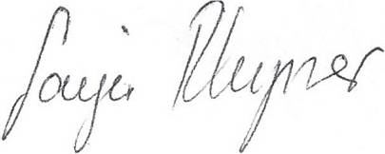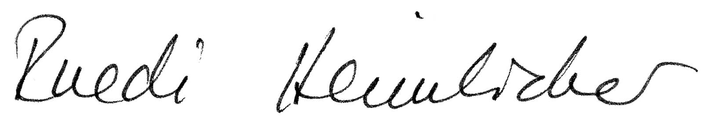

Ruedi Heimlicher Sonja Rhyner

Budget Romantische Serenade

Gartencenter Meier

20. September 2014

|  |  |  |  |  |
| --- | --- | --- | --- | --- |
|  |  |  | Ausgaben | Einnahmen |
|  | Orchester | Bläserensemble, Korrepetition | 4200 |  |
|  |  |  |  |  |
|  | Inserate |  | 761 |  |
|  | Programm, Plakate |  | 550 |  |
|  | Saalmiete |  | 200 |  |
|  | Geschenke |  | 200 |  |
|  | Verpflegung | Apéro für Besucher | 500 |  |
|  | Diverses |  | 50 |  |
|  |  |  |  |  |
|  |  |  |  |  |
|  | Erwartete Kollekte |  |  | ungewiss |
|  | Sponsoren |  |  | ungewiss |
|  | Passivmitglieder/Gönner |  |  | 1100 |
|  |  |  |  |  |
|  |  |  |  |  |
|  | **Total** | **Ausgaben** | **6461** |  |
|  |  | **Einnahmen** |  | **1100** |
|  |  |  |  |  |
|  |  | **Ausgabenüberschuss** | **5361** |  |